- 是非題，每題3分，共30分
  - ( ) 「禮」是文明國家相處和諧的守則?
  - ( ) 「儀」是儀式，各種場合的應對進退?
  - ( ) 「禮節」是指正式的典禮?
  - ( ) 「禮貌」是個人日常的言行舉止?
  - ( ) 發出的請帖是可以再隨意更改或取消的?
  - ( ) 用餐未完成，可以隨意擅自離座?
  - ( ) 與他人用餐，應該使用公筷母匙?
  - ( ) 應邀至他人的住所用餐，可攜帶特色的點心或禮物，以表謝意?
  - ( ) 發出宴會邀請，應說明當天用餐時間、地點及服裝。
  - ( ) 為使用餐過程愉快，在席間划酒拳是可以的?
- 填充題、每題3分，共30分
1.避免 碰撞出聲，掉落餐具應請服務生更換。
2.坐姿 ，不可張肘靠椅背。
3.食物入口後，不可再由 內吐出。
4.使用牙籤剔牙。應該用 或 遮蔽。
5.中途離座，可將餐巾放置於 代表會再回來用餐。
6.舀湯時，應由 舀取湯品。
7.吃麵包時，可以直接用 將麵包撕下食用。
8.喝完湯，應將 放置回湯盤或湯杯的碟子裡。
9.餐巾攤開時，應放置於 上。
- 簡答題，共40分
(一) 填入正確器具名稱，可參考下列選項，每題2分，共20分。
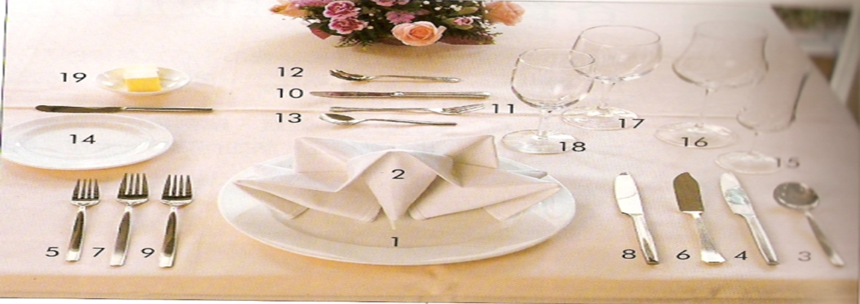
    - 參考選項；裝飾盤、水杯、奶油盤、香檳杯、肉用刀、魚用刀、口布、麵包盤、湯匙、前菜用刀

- 4號為 5. 15號為 9. 6號為

- 2號為 6. 18號為 10. 8號為

- 1號為 7. 3號為

- 19號為 8. 14號為
(二) 請寫出5項若與人同住時輕該注意的禮儀有哪些，共10分。

(三) 請寫出4項電話禮儀，共10分。

